**Лабораторная работа 1**

**Организационно-правовые формы предприятий**

*Цель* – изучить особенности организационно-правовых форм предприятий, приобрести навыки разработки основных учредительных документов.

***Порядок выполнения:***

1. ***Выбрать вид экономической деятельности*** (не менее ***2***-х), которым будет заниматься создаваемая студентом организация. Написать коды деятельности в соответствии с ОКРБ 005-2011 «ОБЩЕГОСУДАРСТВЕННЫЙ КЛАССИФИКАТОР РЕСПУБЛИКИ БЕЛАРУСЬ» (см пример - глава 4. Основные правила классификации смешанных видов деятельности, 4.4 Нисходящий метод определения основного вида деятельности) (документ в папке лабораторной работы).

Заполнить таблицу.

|  |  |  |  |
| --- | --- | --- | --- |
| Секция | Подкласс | Вид деятельности | Удельный вес, % |
| А | 01410 | Разведение молочного крупного рогатого скота | 50 |
| A | 01430 | Разведение лошадей | 20 |
| A | 01450 | Разведение овец и коз | 20 |
| A | 01210 | Выращивание винограда | 10 |
|  |  | Всего | 100 |

2. Изучить данные таблицы «Характеристика организационно-правовых форм, предусмотренных ГК Республики Беларусь»

Выбрать и обосновать конкретный *адрес регистрации коммерческой организации*.

**Гродненская область,**

* Теплый климат и плодородные почвы, для выращивания винограда как раз. Лидер по производству молока и мяса, хорошо развиты фермерские хозяйства, специализирующиеся на разводе скоте. За счет этого также можно обмениваться опытом и сотрудничать с другими хозяйствами.
* Ближе по расстоянию к Минску, за счет этого можно поставлять продукцию в столицу Беларуси

Написать краткое *обоснование выбранной организационно-правовой формы*.

|  |  |
| --- | --- |
| Форма ю/л | Преимущества формы (адреса) ю/л для выбранного вида экономической деятельности |
| ООО | **1. Ограниченная ответственность.**  В сельском хозяйстве могут возникнуть риски, связанные с погодными условиями, болезнями животных или колебаниями цен на продукцию. В случае долгов или непредвиденных убытков, учредители ООО отвечают только в пределах своего вклада в уставный капитал. Личное имущество (дом, машина и т.д.) учредителей не будет под угрозой. |
| **2. Возможность привлечения инвестиций.**  Часто требуется крупное финансирование для покупки техники, животных, семян и удобрений. ООО позволяет привлечь новых партнеров или инвесторов, которые готовы вложить средства, но не хотят участвовать в ежедневном управлении. |
| **3. Диверсификация деятельности.**  Тк у меня разные направления мне будет проще разделять ресурсы между ними |
|  | **4. Упрощенное управление** за счет возможности разделить роли и обязанности среди учредителей |
|  | **5. Налоговые льготы**, тк у меня сельскохозяйственная деятельность, а в Беларуси для них есть льготы, то с ООО будет проще их учитывать и применять |
|  | **6. Участие в тендерах и гос программах** |
|  | **7. Простота передачи бизнеса** из поколения в поколение. |
| Адрес регистрации | Гродненская область, деревня Садовая, улица Зеленая, 5 |

3. Придумать *название организации*, провести проверку по ссылке 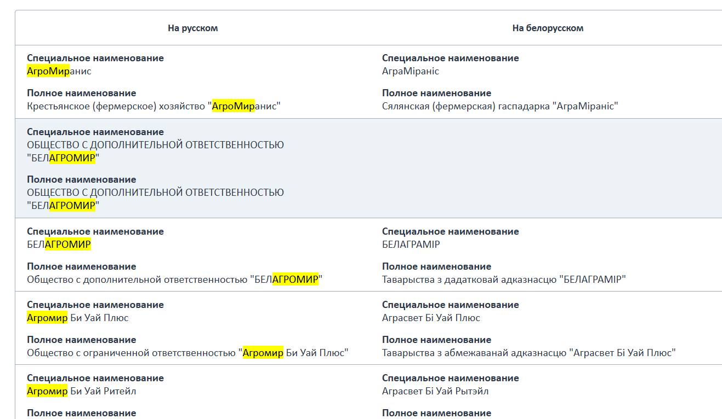ООО “АгроМир”

4. Заполнить *заявление о государственной регистрации* коммерческой организации (см документ в папке лабораторной работы).

5. Заполнить *Устав* выбранного юридического лица (см основные документы в папке лабораторной работы или по ссылке [**http://bizinfo.by/sample-documents/statutes-foundation-agreements.html**](http://bizinfo.by/sample-documents/statutes-foundation-agreements.html)).

6. Провести *анализ статистических данных* за последние 3 года, представленные по ссылке [**http://egr.gov.by/egrn/index.jsp?content=cLaw_stat**](http://egr.gov.by/egrn/index.jsp?content=cLaw_stat)**.** Заполнить таблицы (см документ Excel в папке лабораторной работы), дополнить документ графической интерпретацией, сделать выводы.

Число зарегистрированных юридических лиц по разным формам демонстрирует заметные изменения. ООО показывает стабильный рост, особенно в 2023 году, что говорит о популярности этой формы. ОДО, хотя и малочисленны, также удваиваются ежегодно. УП, ЗАО/ОАО увеличиваются умеренно, в то время как количество учреждений, КФХ и иных форм снижается, что может указывать на снижение интереса к этим организационно-правовым формам.

Краткий вывод:

Согласование наименований ЮЛ:

В бумажном виде регистрация значительно выросла с 2021 по 2022 год (+30,9%), но затем снизилась на 6,1% в 2023 году. Однако в сравнении с 2015 годом объем регистраций в бумажном виде вырос на 121%.

В электронном виде рост был значительным в 2022 году (+36,4%), но в 2023 году упал на 13,1%.

Электронная регистрация и ликвидация субъектов хозяйствования:

Регистрация ЮЛ продолжала расти на 6% в 2022 и на 9,8% в 2023 годах.

Регистрация ИП сократилась в 2023 году почти на 20%.

Количество уведомлений увеличилось на 14,8% в 2022 и на 19,2% в 2023 годах.

Ликвидация ЮЛ и ИП сначала выросла в 2022 году на 30,9%, но в 2023 году снизилась на 20,5%.

Предоставление информации из ЕГР:

Общее количество выписок снизилось в 2022 году на 6,3%, но немного выросло в 2023 году (+2%).

Доля электронных выписок стабильно держится на уровне около 65-66%.

Общий тренд: регистрация юридических лиц и электронные услуги в целом развиваются, но регистрация ИП в последнее время снижалась. Бумажные формы всё еще более популярны, чем электронные.

В Беларуси самая популярная форма регистрации коммерческих организаций — это ООО (Общество с ограниченной ответственностью). ООО является предпочтительным выбором для малого и среднего бизнеса благодаря простоте управления, гибкости в ведении деятельности, а также ограниченной ответственности учредителей.

Что касается географического распределения, Минск — столица Беларуси — является наиболее популярным городом для регистрации юридических лиц. Это связано с концентрацией бизнес-активности, развитой инфраструктурой, доступом к рынкам и деловым возможностям. Кроме Минска, также популярны другие областные центры, такие как Гомель, Гродно, Брест, и Витебск.